**9a) Paryby**

* převážně mořští obratlovci
* kostra- vnitřní, chrupavčitá
* dýchají žábrami (nejsou kryty skřelemi)

**Žraloci**

* torpédovitý tvar těla
* 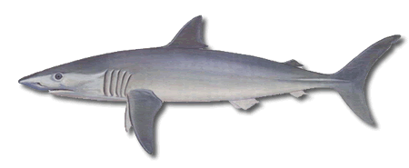ploutve - nepárové – hřbetní, řitní, ocasní

– párové – prsní, břišní

- ocasní ploutev nesouměrná – horní konec delší

* povrch těla kryt šupinami s ostrými hroty
* zuby vyrůstají z čelistí v několika řadách – vylomený zub se doplňuje z vnitřní řady

zástupci:

**žralok obrovský** (obr. 1)

* až 18 m dlouhý, živí se planktonem

**žralok bílý  
kladivoun obecný** (obr.2)

* hlava tvar kladiva, nebezpečný člověku stejně jako žralok bílý

**máčka skvrnitá** (obr.3)

* živí se organismy na dně moří
* délka těla asi 70cm
* lovena pro maso

**rejnoci**

* shora zploštělé tělo
* ploutve srůstají v boční lem

zástupci:

**rejnok ostnatý  
trnucha obecná** (obr.4)

* žije v mělkých vodách na pobřeží, často brakické = poloslané vody
* živí se rybami, měkkýši a ostnokožci
* má jedovatý trn se zpětnými háčky – může bolestivě zranit

**manta obrovská** (obr. 5)

* tělo kosočtverečného tvaru až 9m široké
* živí se planktonem a potěrem ryb

**parejnok elektrický** (obr.6)

* téměř kruhovitý tvar těla
* kořist – ryby a korýše loví pomocí elektrického výboje

**Poznávačka**

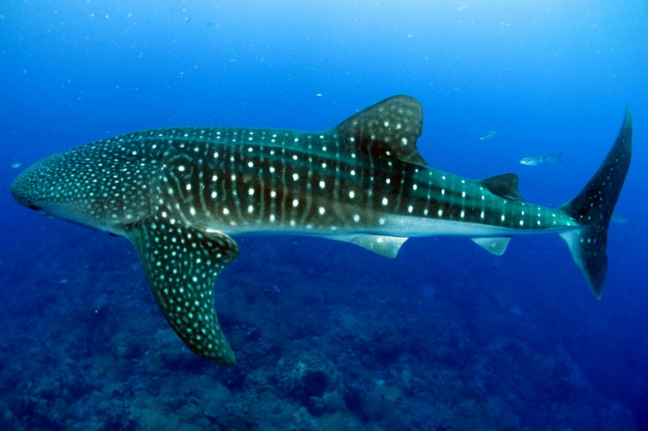obr.1 – žralok obrovský obr. 2 – kladivoun obecný

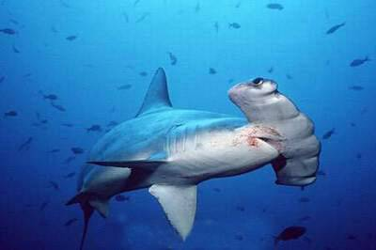

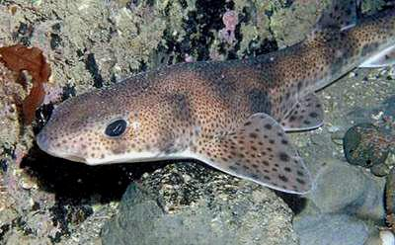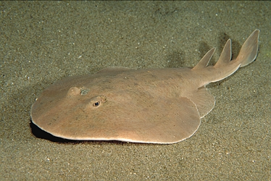obr. 3 – máčka skvrnitá obr.4 – trnucha obecná

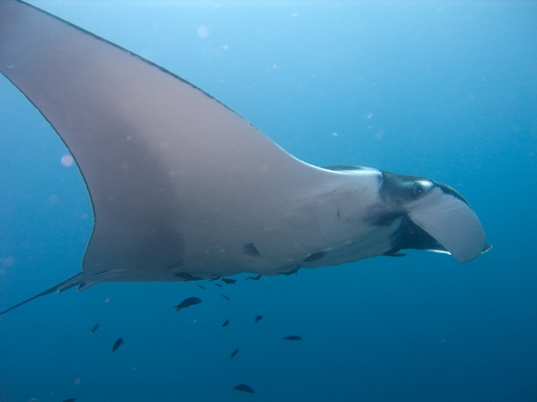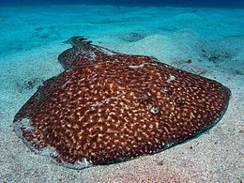obr.5 – manta obrovská obr.6 – parejnok elektrický